 |  |  |  |  |  |  |  | KV 8
 |  | einen Text überarbeiten |  |  |  |  | Schriftgespräch
 |  | einen Text  schreiben |  |  |  |  | Pssst! Bitte Ruhe!
 | 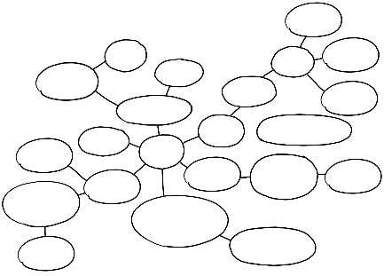 | einen Text planen |  |  |  |  | einen Text veröffentlichen
 |  | eine Schreib-Idee finden |  |  |  |  | einen Text  vorstellen

